## 大规模稳态电路分析程序使用文档

**% Users'document  
%The name of Program: The analysis of Large -scacle steady-state circiut.  
%The version of Program: 2.0 (Build 2016-4-15) By Kai Deng.  
% Contact way : 13920283976@163.com  
%****************************************************************  
  
%本文档为用户使用说明文档,具体使用方法如下：  
% 1、 电路信息编制表：  
%（1） 本算法视单个元件为一条支路；  
%（2） 电路信息表按下列方式编制：【支路号　元件类型　始节点　终节点　元件参数1 　元件参数2 　控制支路号】；  
%（3） 说明：元件类型按照 G-R-L-C-Is-Us-VCVS-VCCS-CCVS-CCCS-M(互感) 依次编号为 0 —10 ;对独立电源, 参数1 表示有效值, 参数2 表示初相位, 若独立电源的参数是以复 数的代数形式给出, 则填写在参数1 中;对互感元件, 自感系数填写在参数1 中, 互感系数填写在参数2 中, 若电流从同名端流入, 互感系数为正, 否则为负, 控制支路号表示与该线圈具有磁耦合的线圈支路号;其余类型的元件其参数均填写在参数1 中;参考节点统一为最大节点。另外，电压源的方向为关联参考方向，即其方向为电源的正极指向负极，电流源的方向即为电流的方向。所有无数值项用0填充。同时，受控源的系数取决于该支路上元件的参考方向和控制支路的参考方向，其方向的规定方法同上。  
  
%2、 电路参数的导入：  
%（1）本程序支持 xlsx 和 txt 两种格式的数据输入，同时也支持一次多文档同时输入；  
%（2）多文档输入时建议使用txt格式以加速程序运行；  
%（3）若使用txt格式导入，请保证其内容为纯数字文本，本程序不支持其他字符的导入；  
  
%3、 频率数据的导入：  
%（1）本程序支持 xlsx 和 txt 两种格式的频率数据导入；**

**%（2）当有n个频率数据需要导入时，请将该n个数据按顺序依次组成一个 1 X n 的矩阵；  
%（3）频率数据输入时请确保输入内容为纯数字文本，本程序不支持其他字符的导入；  
  
4、 计算结果的导出  
 本程序将所有的计算结果导入到同一个用户指定的 txt 格式的文档；**

操作步骤事例：

1. 启动程序；

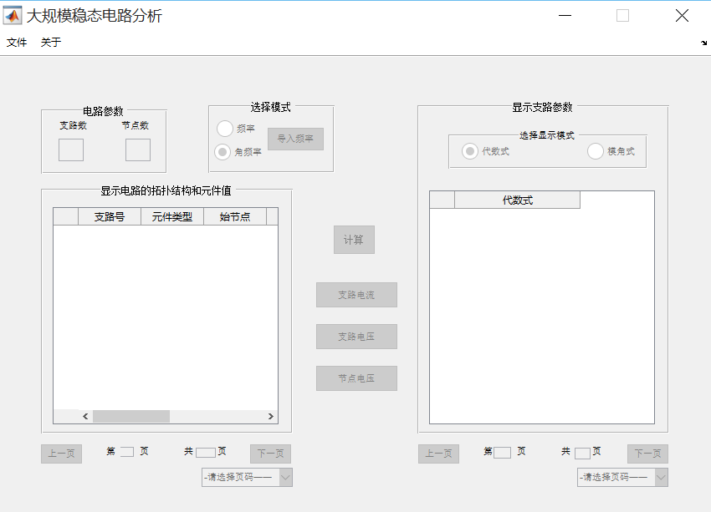

1. 导入的数据；

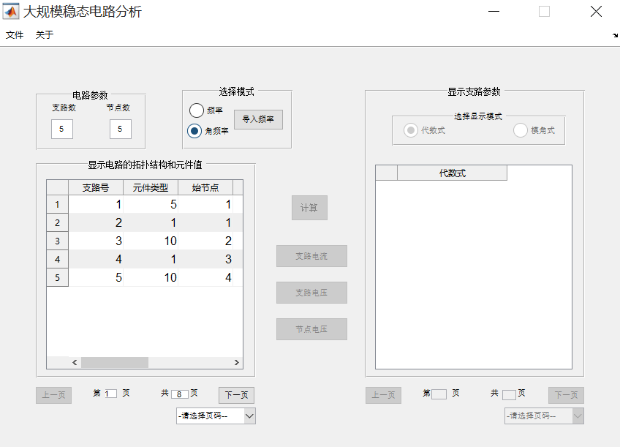

以及导入数据的格式（样本）：

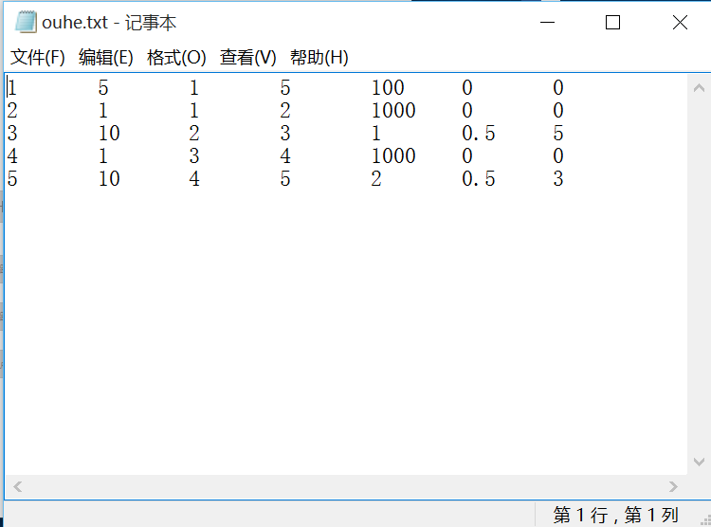

1. 导入的频率数据格式（样本）；

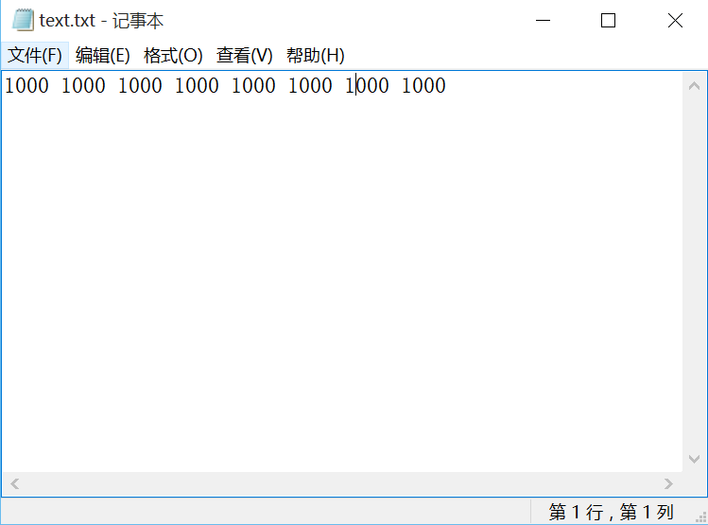

1. 计算数据；

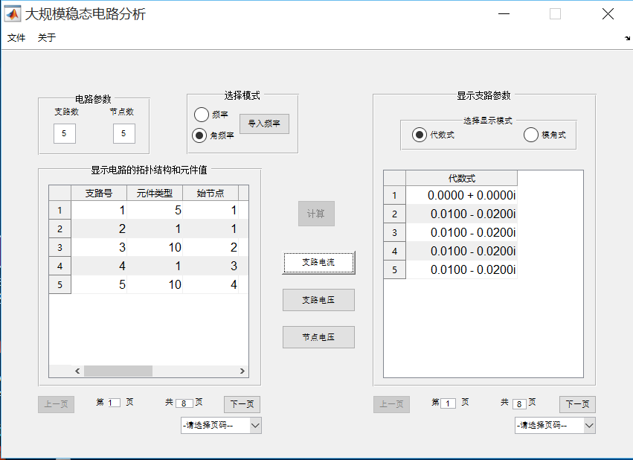

1. 导出数据（样本）；

